目录

1 按键驱动 2

1.1 如何查看按键和event*的对应关系： 2

1.2如何添加按键设备：board-mx6q_sabresd.c 2

1.3 如何找到对应的引脚： 3

1.4 按键测试程序 3

1.5 注册配置GPIO的函数 5

1.6 gpio-keys.c中的gpio配置 6

1.7 gpio-keys.c 驱动简单分析 6

2 LED驱动 11

2.1 board-mx6q_sabresd.c中添加Led设备 11

2.2 LED 驱动程序概述 12

2.3 LED相关结构体 13

2.4 添加led实例 13

2.5 LED平台设备 14

2.6 应用实例 14

3 LCD驱动程序 15

3.1 驱动架构 15

3.2 uboot启动参数设置例子 15

3.3 板子启动时注册的设备过程: 16

3.3.1设备数据信息结构体 16

3.3.2注册设备 17

3.3.3 注册mxc_sd_fb过程 17

3.3.4注册mxc_lcdif 17

3.3.5 注册mxc_ldb 17

3.3.6 获取分配显存大小 18

3.4 mxc_lcdif驱动分析： 18

3.5 mxc_dispdrv.c功能分析 20

3.6 mxc_ipuv3_fb.c分析： 21

3.8 lcd硬件配置 23

名词解释vpu,ipu,gpu 29

# 1 按键驱动

驱动源码：drivers/input/keyboard/gpio-keys.c

按键设备：”gpio-keys”,

## 1.1 如何查看按键和event*的对应关系：

命令行输入：cat /proc/bus/input/devices

[root@EmbedSky /]# cat /proc/bus/input/devices

I: Bus=0019 Vendor=0001 Product=0001 Version=0100

N: Name="gpio-keys"

P: Phys=gpio-keys/input0

S: Sysfs=/devices/platform/gpio-keys/input/input0

U: Uniq=

H: Handlers=event0

B: PROP=0

B: EV=3

B: KEY=100040 0 0 10000000

## 1.2如何添加按键设备：board-mx6q_sabresd.c

mx6_sabresd_board_init

imx6q_add_device_buttons();

platform_device_add_data(&sabresd_button_device,&sabresd_button_data,sizeof(sabresd_button_data));

platform_device_register(&sabresd_button_device);

#### 按键占用的资源：

#define GPIO_BUTTON(gpio_num, ev_code, act_low, descr, wake, debounce) \

{ \

.gpio = gpio_num, \ //io口编号，所有io一起编号

.type = EV_KEY, \ //按键类

.code = ev_code, \ //键码

.active_low = act_low, \ //什么电平表示按下

.desc = "btn " descr, \

.wakeup = wake, \

.debounce_interval = debounce, \ //延时防抖时间

}

static struct gpio_keys_button sabresd_buttons[] =

{

GPIO_BUTTON(SABRESD_GPIO_VOL_DOWN, KEY_ENTER, 1, "enter", 0, 1),//KEY_HOME

GPIO_BUTTON(SABRESD_GPIO_VOL_UP, KEY_HOME, 1, "exit", 0, 1),

GPIO_BUTTON(SABRESD_GPIO_POWER, KEY_POWER, 1, "power", 1, 1),

}

static struct gpio_keys_platform_data sabresd_button_data = {

.buttons = sabresd_buttons,

.nbuttons = ARRAY_SIZE(sabresd_buttons),

};

static struct platform_device sabresd_button_device =

{

.name = "gpio-keys",

};

## 1.3 如何找到对应的引脚：

#define SABRESD_GPIO_VOL_UP IMX_GPIO_NR(4, 8) //volume ++

#define IMX_GPIO_NR(bank, nr) (((bank) - 1) * 32 + (nr))

数据手册155

|  |  |  |  |  |  |  |  |
| --- | --- | --- | --- | --- | --- | --- | --- |
| KEY_COL1 | U7 | NVCC_GPIO | GPIO | ALT5 | GPIO4_IO08 | Input | PU (100K) |

**Table 4-1. Pin Muxing (continued)**

|  |  |  |  |  |
| --- | --- | --- | --- | --- |
| **Pad Name** | **Mode** | **Instance** | **Port** | **Pad Settings** |
| KEY_COL1 | ALT0 | ecspi1 | MISO | Hyst. Enable - CFG(Enabled) Drive Strength - CFG(R0DIV6) Pull Up / Down Config. - CFG(100KOhm PU) Pull / Keep Enable - CFG(Enabled) Open Drain Enable - CFG(Disabled) Speed - CFG(100MHz) Pull / Keep Select - CFG(Pull) Slew Rate - CFG(SLOW) |
| ALT1 | enet | MDIO |  |  |
| ALT2 | audmux | AUD5_TXFS |  |  |
| ALT3 | kpp | COL[1] |  |  |
| ALT4 | uart5 | TXD_MUX |  |  |
| ALT5 | gpio4 | GPIO[8] |  |  |
| ALT6 | usdhc1 | VSELECT |  |  |

## 1.4 按键测试程序

// 按键测试程序，读取按键是否按下  
#include <stdio.h>

#include <linux/input.h>

#include <fcntl.h>

#include <sys/time.h>

#include <unistd.h>

**void** keyboard_test()

{

**int** fd=open("/dev/event0",O_RDWR);

**if**( fd <= 0 )

    {

**printf**("Can not open gpio-keys\n");

    }**else**

    {

**printf**("open gpio-keys\n");

    }

**struct** input_event *event;

**char** buf[128] = {0};

     fd_set rfds;

**while**(1)

{

FD_ZERO(&rfds);

      FD_SET(fd, &rfds);

**int** ret = select(fd + 1,&rfds, NULL,NULL,NULL);

**if**(ret < 0)

**printf**("select error\n");

//如果有数据可读，那么select 返回时，fd会在rfds集合中。记住这个rfds和select设置的不//是一个

**if**( FD_ISSET(fd, &rfds) )

         {

**int** readn = read(fd, buf, **sizeof**(**struct** input_event));

**if** (readn <= 0)

            {

**printf**("gpio-keys read error %d\n", readn);

**continue**;

             }

**struct** input_event *my_event=(**struct** input_event*)buf;

**if**(my_event->type == EV_KEY)

            {

**switch**( my_event->code )

                {

**case** 28:

**if**(my_event->value==1)

**printf**(" KEY_ENTER down\n");

**else** **printf**(" KEY_ENTER up\n");

**break**;

**case** 102:

**if**(my_event->value==1)

**printf**(" KEY_HOME down\n");

**else** **printf**(" KEY_HOME up\n");

**break**;

**case** 116:

**if**(my_event->value==1)

**printf**(" KEY_POWER down\n");

**else** **printf**(" KEY_POWER up\n");

**break**;

**default**:

**break**;

                }

            }

        }

    }

}

**int** main()

{

    keyboard_test()

**return** 0;

}

#### 实验

[root@EmbedSky key]# ./key_input_test

open gpio-keys

KEY_POWER down

KEY_POWER up

## 1.5 注册配置GPIO的函数

mx6_init_irq

mx6q_register_gpios()

mxc_gpio_init(mxc_gpio_ports, 7);//7组gpio

port[i].chip.direction_input = mxc_gpio_direction_input;

port[i].chip.direction_output = mxc_gpio_direction_output;

port[i].chip.get = mxc_gpio_get;//获取io口电平

port[i].chip.set = mxc_gpio_set;

port[i].chip.base = i * 32;

port[i].chip.ngpio = 32;

gpiochip_add(&port[i].chip) //注册

gpio_desc[id].chip = chip//每一组gpio是一个chip

**static** **struct** mxc_gpio_port mxc_gpio_ports[] = {

    {

        .chip.label = "gpio-0",

        .base = IO_ADDRESS(GPIO1_BASE_ADDR),

        .irq = MXC_INT_GPIO1_INT15_0_NUM,

        .irq_high = MXC_INT_GPIO1_INT31_16_NUM,

        .virtual_irq_start = MXC_GPIO_IRQ_START

    },

};

## 1.6 gpio-keys.c中的gpio配置

以SABRESD_GPIO_VOL_UP按键为例子：

#define IMX_GPIO_NR(bank, nr) (((bank) - 1) * 32 + (nr))

#define SABRESD_GPIO_VOL_UP IMX_GPIO_NR(4, 8) // gpio_num

GPIO_BUTTON(SABRESD_GPIO_VOL_UP, KEY_HOME, 1, "exit", 0, 1),// .gpio = gpio_num,

gpio_keys_setup_key(pdev, bdata, button);

gpio_direction_input(button->gpio);//button->gpio是io口编号

gpio_direction_input(unsigned gpio)

gpio -= chip->base;// gpio换算计算goiox组内的编号

chip->direction_input(chip, gpio);//实际函数是mxc_gpio_direction_input()

mxc_gpio_direction_input (chip, gpio);

_set_gpio_direction(chip, offset, 0);// offset=gpio

if (dir)

l |= 1 << offset;

else

l &= ~(1 << offset);

__raw_writel(l, port->base + GPIO_GDIR);//配置为输入引脚

## 1.7 gpio-keys.c 驱动简单分析

**struct** gpio_button_data {

**struct** gpio_keys_button *button;

**struct** input_dev *input;

**struct** timer_list timer;

**struct** work_struct work;

**int** timer_debounce;    /* in msecs */

**bool** disabled;

};

**struct** gpio_keys_drvdata {

**struct** input_dev *input;

**struct** mutex disable_lock;

    unsigned **int** n_buttons;

**int** (*enable)(**struct** device *dev);

**void** (*disable)(**struct** device *dev);

**struct** gpio_button_data data[0];

};

**static** **void** gpio_keys_report_event(**struct** gpio_button_data *bdata)

{

**struct** gpio_keys_button *button = bdata->button;

**struct** input_dev *input = bdata->input;

    unsigned **int** type = button->type ?: EV_KEY;

**int** state = (gpio_get_value_cansleep(button->gpio) ? 1 : 0) ^ button->active_low;

**if** (type == EV_ABS) {

**if** (state)

            input_event(input, type, button->code, button->value);

    } **else** {

        input_event(input, type, button->code, !!state);

    }

    input_sync(input);

}

**static** **void** gpio_keys_work_func(**struct** work_struct *work)

{

**struct** gpio_button_data *bdata =

        container_of(work, **struct** gpio_button_data, work);

    gpio_keys_report_event(bdata);//上报事件

}

**static** **void** gpio_keys_timer(unsigned **long** _data)

{

**struct** gpio_button_data *data = (**struct** gpio_button_data *)_data;

    schedule_work(&data->work);

}

**static** irqreturn_t gpio_keys_isr(**int** irq, **void** *dev_id)

{

**struct** gpio_button_data *bdata = dev_id;

**struct** gpio_keys_button *button = bdata->button;

    BUG_ON(irq != gpio_to_irq(button->gpio));

**if** (bdata->timer_debounce)//执行此分支

        mod_timer(&bdata->timer,

            jiffies + msecs_to_jiffies(bdata->timer_debounce));

**else**

        schedule_work(&bdata->work);

**return** IRQ_HANDLED;

}

**static** **int** __devinit gpio_keys_setup_key(**struct** platform_device *pdev,

**struct** gpio_button_data *bdata,

**struct** gpio_keys_button *button)

{

**const** **char** *desc = button->desc ? button->desc : "gpio_keys";

**struct** device *dev = &pdev->dev;

    unsigned **long** irqflags;

**int** irq, error;

    //注册定时器函数，发现不需要add_timer

    setup_timer(&bdata->timer, gpio_keys_timer, (unsigned **long**)bdata);

    INIT_WORK(&bdata->work, gpio_keys_work_func);//初始化工作队列

    error = gpio_request(button->gpio, desc);

    error = gpio_direction_input(button->gpio);//button->gpio是io口编号

**if** (button->debounce_interval) {//设置了debounce_interval

        error = gpio_set_debounce(button->gpio,

                      button->debounce_interval * 1000); //没有设置该函数

        /* use timer if gpiolib doesn't provide debounce */

**if** (error < 0)//执行此处

            bdata->timer_debounce = button->debounce_interval;

    }

    irq = gpio_to_irq(button->gpio);

    irqflags = IRQF_TRIGGER_RISING | IRQF_TRIGGER_FALLING;

    /*

     * If platform has specified that the button can be disabled,

     * we don't want it to share the interrupt line.

     */

**if** (!button->can_disable)

        irqflags |= IRQF_SHARED;

    /*

     * Resume power key early during syscore instead of at device

     * resume time.

     * Some platform like Android need to konw the power key is pressed

     * then to reume the other devcies

     */

**if** (button->wakeup)

        irqflags |= IRQF_NO_SUSPEND | IRQF_EARLY_RESUME;

    error = request_any_context_irq(irq, gpio_keys_isr, irqflags, desc, bdata);

**return** 0;

fail3:

    gpio_free(button->gpio);

fail2:

**return** error;

}

**static** **int** gpio_keys_open(**struct** input_dev *input)

{

**struct** gpio_keys_drvdata *ddata = input_get_drvdata(input);

**return** ddata->enable ? ddata->enable(input->dev.parent) : 0;

}

**static** **void** gpio_keys_close(**struct** input_dev *input)

{

**struct** gpio_keys_drvdata *ddata = input_get_drvdata(input);

**if** (ddata->disable)

        ddata->disable(input->dev.parent);

}

**static** **int** __devinit gpio_keys_probe(**struct** platform_device *pdev)

{

    /*

    pdata=sabresd_button_data

    */

**struct** gpio_keys_platform_data *pdata = pdev->dev.platform_data;

**struct** gpio_keys_drvdata *ddata;

**struct** device *dev = &pdev->dev;

**struct** input_dev *input;

**int** i, error;

**int** wakeup = 0;

    /*分配了 gpio_keys_drvdata，返回值是指向gpio_keys_drvdata的指针

    顺便分配了gpio_button_data，每一个gpio_button_data存储一个按键的数据

    */

    ddata = kzalloc(**sizeof**(**struct** gpio_keys_drvdata) +

            pdata->nbuttons * **sizeof**(**struct** gpio_button_data),

            GFP_KERNEL);

    input = input_allocate_device();

**if** (!ddata || !input) {

        dev_err(dev, "failed to allocate state\n");

        error = -ENOMEM;

**goto** fail1;

    }

    ddata->input = input;

    ddata->n_buttons = pdata->nbuttons;

    ddata->enable = pdata->enable; //使能按键的函数，没有使用

    ddata->disable = pdata->disable; //使能按键的函数，没有使用

    mutex_init(&ddata->disable_lock); //使能按键的函数，没有使用

    platform_set_drvdata(pdev, ddata);//设备关联驱动数据

    input_set_drvdata(input, ddata);

    input->name = pdata->name ? : pdev->name;//设备名字gpio-keys

    input->phys = "gpio-keys/input0";

    input->dev.parent = &pdev->dev;

    input->open = gpio_keys_open;

    input->close = gpio_keys_close;

 input->id.bustype = BUS_HOST;

    input->id.vendor = 0x0001;

    input->id.product = 0x0001;

    input->id.version = 0x0100;

    /* Enable auto repeat feature of Linux input subsystem */

**if** (pdata->rep)

        __set_bit(EV_REP, input->evbit);//是否使能按键自动重复功能

    //设置GPIO

**for** (i = 0; i < pdata->nbuttons; i++) {

**struct** gpio_keys_button *button = &pdata->buttons[i];//

**struct** gpio_button_data *bdata = &ddata->data[i];

        unsigned **int** type = button->type ?: EV_KEY;

        bdata->input = input;

        bdata->button = button;

        error = gpio_keys_setup_key(pdev, bdata, button);

**if** (error)

**goto** fail2;

**if** (button->wakeup)

            wakeup = 1;

        input_set_capability(input, type, button->code);

    }

    error = sysfs_create_group(&pdev->dev.kobj, &gpio_keys_attr_group);

**if** (error) {

        dev_err(dev, "Unable to export keys/switches, error: %d\n",

            error);

**goto** fail2;

    }

    error = input_register_device(input);

**if** (error) {

        dev_err(dev, "Unable to register input device, error: %d\n",

            error);

**goto** fail3;

    }

    /* get current state of buttons */

**for** (i = 0; i < pdata->nbuttons; i++)

        gpio_keys_report_event(&ddata->data[i]);

    input_sync(input);

    device_init_wakeup(&pdev->dev, wakeup);

**return** 0;

 fail3:

    sysfs_remove_group(&pdev->dev.kobj, &gpio_keys_attr_group);

 fail2:

**while** (--i >= 0) {

        free_irq(gpio_to_irq(pdata->buttons[i].gpio), &ddata->data[i]);

**if** (ddata->data[i].timer_debounce)

            del_timer_sync(&ddata->data[i].timer);

        cancel_work_sync(&ddata->data[i].work);

        gpio_free(pdata->buttons[i].gpio);

    }

    platform_set_drvdata(pdev, NULL);

 fail1:

    input_free_device(input);

    kfree(ddata);

**return** error;

}

**static** **struct** platform_driver gpio_keys_device_driver = {

    .probe      = gpio_keys_probe,

    .**remove**     = __devexit_p(gpio_keys_remove),

    .driver     = {

        .name   = "gpio-keys",

        .owner  = THIS_MODULE,

    }

};

**static** **int** __init gpio_keys_init(**void**)

{

**return** platform_driver_register(&gpio_keys_device_driver);

}

**static** **void** __exit gpio_keys_exit(**void**)

{

    platform_driver_unregister(&gpio_keys_device_driver);

}

# 2 LED驱动

#### 更详细的分析参看linux驱动笔记12章

E9本身没有led,无法实验，在2440开发板中实验

## 2.1 board-mx6q_sabresd.c中添加Led设备

#define GPIO_LED(gpio_led, name_led, act_low, state_suspend, trigger) \

{ \

.gpio = gpio_led, \

.name = name_led, \

.active_low = act_low, \

.retain_state_suspended = state_suspend, \

.default_state = 0, \

.default_trigger = "max8903-"trigger, \

}

static struct gpio_led imx6q_gpio_leds[] =

{

GPIO_LED(SABRESD_CHARGE_NOW, "chg_now_led", 0, 1,"charger-charging"),

};

static struct gpio_led_platform_data imx6q_gpio_leds_data =

{

.leds = imx6q_gpio_leds,

.num_leds = ARRAY_SIZE(imx6q_gpio_leds),

};

static struct platform_device imx6q_gpio_led_device =

{

.name = "leds-gpio",

.id = -1,

.num_resources = 0,

.dev = {

.platform_data = &imx6q_gpio_leds_data,

}

};

static void __init imx6q_add_device_gpio_leds(void)

{

platform_device_register(&imx6q_gpio_led_device);

}

#### 结构体gpio_led_platform_data

struct gpio_led_platform_data {

int num_leds;

const struct gpio_led *leds;

#define GPIO_LED_NO_BLINK_LOW 0 /* No blink GPIO state low */

#define GPIO_LED_NO_BLINK_HIGH 1 /* No blink GPIO state high */

#define GPIO_LED_BLINK 2 /* Please, blink */

int (*gpio_blink_set)(unsigned gpio, int state, //设置led闪烁函数

unsigned long *delay_on,

unsigned long *delay_off);

};

## 2.2 LED 驱动程序概述

leds-gpio封装得十分好，只需要提供可正常使用的GPIO即可。另外还具备触发器功能，其实就是控制LED的亮灭(及频率)。比如default-on是点亮LED灯的触发器，没有取消前一直亮着。heartbeat是心跳触发器，经笔者实践，此触发器是快速闪烁2次，然后灭掉，灭掉时间较亮的时间长。timer为定时触发器，即1HZ内亮灭。其它还有如ide硬盘、mmc、CPU触发器，就不一一介绍了。

leds驱动位于drivers/leds目录。leds-gpio驱动名称为“leds-gpio”，驱动文件为drivers/leds/leds-gpio.c。触发器驱动位于drivers/leds/trigger目录。

内核配置

#### 配置内核支持该驱动

Device Drivers->

-*- LED Support --->

{*} LED Class Support # 与用户空间交互的

<M> LED Support for GPIO connected LEDs # 可为模块，也可编译到内核中

-*- LED Trigger support ---> #触发器，最好编译到内核中（即选项“*”）

<*> LED Timer Trigger

<*> LED One-shot Trigger

<*> LED Heartbeat Trigger

<*> LED backlight Trigger

[*] LED CPU Trigger

<*> LED GPIO Trigger

<*> LED Default ON Trigger

## 2.3 LED相关结构体

驱动开发者使用gpio_led对LED进行赋值，包括LED名称、GPIO引脚号、灯亮是哪个电平，还有默认状态。gpio_led结构体定义如下：

struct gpio_led {

const char *name; // 名称，会生成/sys/.../leds/name目录

const char *default_trigger; // 默认触发器，可写可不写，在命令行可以重新赋值

unsigned gpio; // GPIO引脚号

unsigned active_low : 1; // 为1表示低电平LED点亮

unsigned retain_state_suspended : 1;

unsigned default_state : 2; // 默认状态

/* default_state should be one of LEDS_GPIO_DEFSTATE_(ON|OFF|KEEP) */

}

struct gpio_led_platform_data {

int num_leds; // 一共有多少个LED灯

const struct gpio_led *leds; // 上面的结构体指针

#define GPIO_LED_NO_BLINK_LOW 0 /* No blink GPIO state low */

#define GPIO_LED_NO_BLINK_HIGH 1 /* No blink GPIO state high */

#define GPIO_LED_BLINK 2 /* Please, blink */

int (*gpio_blink_set)(unsigned gpio, int state,

unsigned long *delay_on,

unsigned long *delay_off); // LED闪烁回调函数，可置为NULL

};

## 2.4 添加led实例

static struct gpio_led gpio_leds[] = {

{

.name = "red",

.gpio = 33, // GP2_1 GPIO_NO = Group * 32 + Id

.default_state = LEDS_GPIO_DEFSTATE_ON, // 默认LED亮

.active_low = 1, // 低电平亮 //.default_trigger = "timer", // 触发器 },

{

.name = "green",

.gpio = 34,

.default_state = LEDS_GPIO_DEFSTATE_ON,

.active_low = 1,

//.default_trigger = "heartbeat",

},

};

static struct gpio_led_platform_data gpio_led_info = {

.leds = gpio_leds,

.num_leds = ARRAY_SIZE(gpio_leds),

};

## 2.5 LED平台设备

leds-gpio驱动定义如下(drivers/leds/leds-gpio.c)：

static struct platform_driver gpio_led_driver = {

.probe = gpio_led_probe,

.remove = gpio_led_remove,

.driver = {

.name = "leds-gpio",

.owner = THIS_MODULE,

.of_match_table = of_match_ptr(of_gpio_leds_match),

},

};

module_platform_driver(gpio_led_driver);

从gpio_led_driver结构体中可以看到驱动名称为leds-gpio。因此要使用这个驱动，必须另外定义一个platform设备，并调用函数platform_device_register注册。本文实例如下：

static struct platform_device leds_gpio = {

.name = "leds-gpio",

.id = -1,

.dev = {

.platform_data = &gpio_led_info,

.release = platformdev_release,

},

};

其中name表示设备名称，必须为“leds-gpio”，这样才能匹配并加载成功。最后提一下release成员，在较新的内核中必须对此进行赋值，否则会有错误信息提示：

Device 'leds-gpio' does not have a release() function, it is broken and must be fixed.

最后，注册leds设备——建议在板子的GPIO正常工作之后再进行注册。

platform_device_register(&leds_gpio); // 注册leds设备注意，如果是以modules形式动态加载的话，必须要适合的地方如remove函数在卸载leds设备：

platform_device_unregister(&leds_gpio); // 卸载leds设备

## 2.6 应用实例

LED设备和驱动都正常情况下，系统启动后，会产生/sys/bus/platform/devices/leds-gpio/leds目录，其下分别有red和green两个子目录。可以分别对不同的红色LED和绿色LED做操作。

亮灭LED

将1或0写入brightness文件即可控制亮灭。

示例如下：

echo 0 > /sys/bus/platform/devices/leds-gpio/leds/green/brightnessecho 0 > /sys/bus/platform/devices/leds-gpio/leds/red/brightness echo 1 > /sys/bus/platform/devices/leds-gpio/leds/green/brightnessecho 1 > /sys/bus/platform/devices/leds-gpio/leds/red/brightness

触发器

直接查看trigger文件，即可知道当前系统支持的触发器，示例：

cat /sys/bus/platform/devices/leds-gpio/leds/red/trigger [none] timer oneshot heartbeat backlight gpio cpu0 default-on mmc0 mmc1 mmc2

在前面的驱动中注释掉了trigger，所以现在是none。

设置触发器很简单，使用ecoh将需要的触发器名称写入trigger文件即可。注意，写入的字符串一定是trigger文件已经存在的，否则会提示参数非法。写入心跳触发器示例：

echo heartbeat > /sys/bus/platform/devices/leds-gpio/leds/red/trigger此时板子上红灯应会闪烁。

再次查看：

cat /sys/bus/platform/devices/leds-gpio/leds/red/trigger none timer oneshot [heartbeat] backlight gpio cpu0 default-on mmc0 mmc1 mmc2设置值已经生效了。

# 3 LCD驱动程序

## 3.1 驱动架构

1. mxc_ipuv3_fb.c 是imx6具体显示模块平台核心的驱动，最终用于把fb_info结构体注册到framebuffer驱动核心层中。

2> mxc_dispdrv.c 通用注册handle接口，用于统一管理imx6显示模块的各种接口，

比如lvds，lcd，hdmi等显示接口。

3> ldb.c是LVDS 驱动的具体实现过程。

4> mxc_dvi.c 液晶显示器dvi接口驱动，vga是模拟接口，这个是数字接口

5> mxc_lcdif.c RGB接口lcd驱动

## 3.2 uboot启动参数设置例子

lcd设置例子：

displayArgs=video=mxcfb0:dev=lcd,CLAA-WVGA,if=RGB24,bpp=32 video=mxcfb1:off video=mxcfb2:off fbmem=48M

lvds 设置例子：

video=mxcfb0:dev=ldb,LDB-WSVGA,if=RGB24,bpp=32 video=mxcfb1:off video=mxcfb2:off ldb=sin0 fbmem=28M fb0base=0x27b00000 '

## 3.3 板子启动时注册的设备过程:

### 3.3.1设备数据信息结构体

static struct ipuv3_fb_platform_data sabresd_fb_data[] =

{

{

.disp_dev = "ldb",

.interface_pix_fmt = IPU_PIX_FMT_RGB666,

.mode_str = "LDB-XGA",

.default_bpp = 16,

.int_clk = false,

.late_init = false,

},

{

.disp_dev = "hdmi",

.interface_pix_fmt = IPU_PIX_FMT_RGB24,

.mode_str = "1920x1080M@60",

.default_bpp = 32,

.int_clk = false,

.late_init = false,

},

{

.disp_dev = "lcd",

.interface_pix_fmt = IPU_PIX_FMT_RGB24,

.mode_str = "TQ-TN92",

.default_bpp = 24,

.int_clk = false,

.late_init = false,

},

};

static struct fsl_mxc_lcd_platform_data lcdif_data =

{

.ipu_id = 0, //共有两个ipu，使用第0个

.disp_id = 0, //每个ipu有两路使用第0路

// .default_ifmt = IPU_PIX_FMT_RGB565,

.default_ifmt = IPU_PIX_FMT_RGB24,

};

static struct fsl_mxc_ldb_platform_data ldb_data =

{

.ipu_id = 0,

.disp_id = 1,

.ext_ref = 1,

.mode = LDB_SEP1,

.sec_ipu_id = 0,

.sec_disp_id = 0,

};

static struct imx_ipuv3_platform_data ipu_data[] =

{

{

.rev = 4,

.csi_clk[0] = "clko_clk",

.bypass_reset = false,

}, {

.rev = 4,

.csi_clk[0] = "clko_clk",

.bypass_reset = false,

},

};

### 3.3.2注册设备

imx6q_add_ipuv3(0, &ipu_data[0]);

if (cpu_is_mx6q())

{

imx6q_add_ipuv3(1, &ipu_data[1]);

for (i = 0; i < 4 && i < ARRAY_SIZE(sabresd_fb_data); i++)

imx6q_add_ipuv3fb(i, &sabresd_fb_data[i]); //注册显示设备

}

imx6q_add_mipi_dsi(&mipi_dsi_pdata);

imx6q_add_lcdif(&lcdif_data);

imx6q_add_ldb(&ldb_data);

### 3.3.3 注册mxc_sd_fb过程

imx6q_add_ipuv3fb(i, &sabresd_fb_data[i]);

imx_add_ipuv3_fb(id, pdata)

imx_add_platform_device_dmamask("mxc_sdc_fb", id,NULL, 0, pdata, sizeof(*pdata),

DMA_BIT_MASK(32));

platform_device_alloc(name, id);//name="mxc_sd_fb"

pa = kzalloc(sizeof(struct platform_object) + strlen(name), GFP_KERNEL);

if (pa) {

strcpy(pa->name, name);

pa->pdev.name = pa->name;//注册的设备名字是"mxc_sd_fb"

pa->pdev.id = id;

device_initialize(&pa->pdev.dev);

}

platform_device_add(pdev);//注册设备

//注册的platform最终名字

dev_set_name(&pdev->dev, "%s.%d", pdev->name, pdev->id);

device_add(&pdev->dev);

#### 在用户空间查找注册设备名字：

[root@EmbedSky ]# cd /sys/devices/platform/

[root@EmbedSky platform]# ls

imx-ocotp.0 mxc_sdc_fb.0 soc-audio.5

imx-pcie mxc_sdc_fb.1 uevent

imx-pcm-audio.1 mxc_sdc_fb.2 usb-wakeup.0

### 3.3.4注册mxc_lcdif

imx6q_add_lcdif(&lcdif_data)

platform_device_register_resndata(NULL, "mxc_lcdif",0, NULL, 0, pdata, sizeof(*pdata));

platform_device_alloc(name, id);//id=0

pa->pdev.name = pa->name;

platform_device_add(pdev);

if (pdev->id != -1)//只有一个设备，但是id=0,执行此分支

dev_set_name(&pdev->dev, "%s.%d", pdev->name, pdev->id);

else

dev_set_name(&pdev->dev, "%s", pdev->name);

device_add(&pdev->dev);

[root@EmbedSky platform]# ls

mxc_lcdif.0

### 3.3.5 注册mxc_ldb

imx6q_add_ldb(&ldb_data);

imx_add_ldb(&imx6q_ldb_data, pdata);

imx_add_platform_device("mxc_ldb", -1,res, ARRAY_SIZE(res), pdata, sizeof(*pdata));

imx_add_platform_device_dmamask(name, id, res, num_resources, data, size_data, 0);

platform_device_alloc(name, id);

platform_device_add(pdev);

if (pdev->id != -1)

dev_set_name(&pdev->dev, "%s.%d", pdev->name, pdev->id);

else//id=-1,执行此分支

dev_set_name(&pdev->dev, "%s", pdev->name);

device_add(&pdev->dev);

[root@EmbedSky platform]# ls

mxc_ldb

### 3.3.6 获取分配显存大小

.fixup = fixup_mxc_board

struct ipuv3_fb_platform_data *pdata_fb = sabresd_fb_data;

str = strstr(str, "fbmem=");

pdata_fb[i++].res_size[0] = memparse(str, &str);

## 3.4 mxc_lcdif驱动分析：

#define DISPDRV_LCD "lcd"

static struct mxc_dispdrv_driver lcdif_drv = {

.name = DISPDRV_LCD,

.init = lcdif_init,

.deinit = lcdif_deinit,

};

struct mxc_lcdif_data {

struct platform_device *pdev;

struct mxc_dispdrv_handle *disp_lcdif;

};

#### mxc_lcdif_probe函数

struct mxc_lcdif_data *lcdif;

lcdif->pdev = pdev;

lcdif->disp_lcdif = mxc_dispdrv_register(&lcdif_drv);

list_add_tail(&new->list, & dispdrv_list);//添加到显示驱动dispdrv_list列表

mxc_dispdrv_setdata(lcdif->disp_lcdif, lcdif);

//entry->priv = data= lcdif

dev_set_drvdata(&pdev->dev, lcdif);

dev_set_drvdata(&pdev->dev, lcdif);

//pedv->dev->p->driver_data = data;

#### lcd 初始化函数分析

struct mxc_lcdif_data {

struct platform_device *pdev;

struct mxc_dispdrv_handle *disp_lcdif;

};

static struct fb_videomode lcdif_modedb[] = {

{

/* 800x480 @ 57 Hz , pixel clk @ 27MHz */

"CLAA-WVGA", 95, 800, 480, 22434, 25, 75, 10, 10, 20, 10,

FB_SYNC_CLK_LAT_FALL,

FB_VMODE_NONINTERLACED,

0,},

{

/* 1024*768 @ 70 Hz , pixel clk @ 75MHz */

"TQ-VGA_1024768", 70, 1024, 768, 13346, 144, 24, 29, 3, 136, 6,

FB_SYNC_HOR_HIGH_ACT | FB_SYNC_VERT_HIGH_ACT,

FB_VMODE_NONINTERLACED,

0,},

};

struct fb_videomode {

const char *name; //显示设备名，内核通过 u-boot 参数中 video 字段与此 name 作为匹配标识

u32 refresh; //刷新率

u32 xres; //行像素个数

u32 yres; //列像素个数

u32 pixclock; //每个像素时钟周期的长度，单位是皮秒

u32 left_margin; //HBPD

u32 right_margin; //HFPD

u32 upper_margin; //VBPD

u32 lower_margin; //VFBD

u32 hsync_len; //行同步脉宽

u32 vsync_len; //场同步脉宽

u32 sync; //同步信号极性

u32 vmode; //默认设置为 FB_VMODE_NONINTERLACED

u32 flag; //默认设置为 FB_MODE_IS_DETAILED

};

setting.if_fmt = plat_data->interface_pix_fmt;// PU_PIX_FMT_RGB24,

setting.dft_mode_str = plat_data->mode_str; //CLAA-WVGA

setting.default_bpp = plat_data->default_bpp;// 32

setting.fbi = fbi;

lcdif_init(struct mxc_dispdrv_handle *disp,struct mxc_dispdrv_setting *setting

struct mxc_lcdif_data *lcdif = mxc_dispdrv_getdata(disp);

entry->priv//就是mxc_lcdif_data结构体

struct fsl_mxc_lcd_platform_data *plat_data= lcdif->pdev->dev.platform_data;//初始化

struct fb_videomode *modedb = lcdif_modedb;//上面定义的结构体

int modedb_sz = lcdif_modedb_sz; //结构体项个数

setting->dev_id = plat_data->ipu_id;//ipu_id=0

setting->disp_id = plat_data->disp_id;//disp_id=0

// 查找一个有效的视频模式，ret>0表示找到

ret = fb_find_mode(&setting->fbi->var, setting->fbi, setting->dft_mode_str,

modedb, modedb_sz, NULL, setting->default_bpp);

if (!ret) {

fb_videomode_to_var(&setting->fbi->var, &modedb[0]);

setting->if_fmt = plat_data->default_ifmt;

}

## 3.5 mxc_dispdrv.c功能分析

static LIST_HEAD(dispdrv_list);//显示驱动链表头

struct mxc_dispdrv_entry {

/* Note: drv always the first element */

struct mxc_dispdrv_driver *drv;

bool active;

void *priv;

struct list_head list;

struct device *dev;

};

struct mxc_dispdrv_handle {

struct mxc_dispdrv_driver *drv;

};

//把新的drv挂接到dispdrv_list

struct mxc_dispdrv_handle *mxc_dispdrv_register(struct mxc_dispdrv_driver *drv)

{

struct mxc_dispdrv_entry *new;

new = kzalloc(sizeof(struct mxc_dispdrv_entry), GFP_KERNEL);

new->drv = drv;

list_add_tail(&new->list, &dispdrv_list);//把新的drv挂接到dispdrv_list

return (struct mxc_dispdrv_handle *)new;

}

//在dispdrv_list查找匹配的驱动

struct mxc_dispdrv_handle *mxc_dispdrv_gethandle(char *name,struct mxc_dispdrv_setting *setting)

{

struct mxc_dispdrv_entry *entry;

list_for_each_entry(entry, &dispdrv_list, list) {

if (!strcmp(entry->drv->name, name) && (entry->drv->init)) {

//调用 lcdif_init

ret = entry->drv->init((struct mxc_dispdrv_handle *)entry, setting);

if (ret >= 0) {

entry->active = true;

found = 1;

break;

}

}

}

mutex_unlock(&dispdrv_lock);

//找到返回

return found ? (struct mxc_dispdrv_handle *)entry:ERR_PTR(-ENODEV);

}

int mxc_dispdrv_setdata(struct mxc_dispdrv_handle *handle, void *data)

{

struct mxc_dispdrv_entry *entry = (struct mxc_dispdrv_entry *)handle;

entry->priv = data;

}

void *mxc_dispdrv_getdata(struct mxc_dispdrv_handle *handle)

{

struct mxc_dispdrv_entry *entry = (struct mxc_dispdrv_entry *)handle;

return entry->priv;//就是lcdif

}

## 3.6 mxc_ipuv3_fb.c分析：

在mxc_ipuv3_fb.c文件中初始化mxcfb_init函数注册mxcfb_driver结构体，

当mxcfb_driver结构体成员驱动name与平台设备层中name匹配相同时调用mxcfb_probe初始化函数，imx6具体显示模块平台核心的驱动的工作主要是在mxcfb_probe里完成。

static struct platform_driver mxcfb_driver = {

.driver = {

.name = MXCFB_NAME,

},

.probe = mxcfb_probe,

};

#### static struct fb_ops mxcfb_ops = {

#### .owner = THIS_MODULE,

#### .fb_set_par = mxcfb_set_par,

#### .fb_check_var = mxcfb_check_var,

#### .fb_setcolreg = mxcfb_setcolreg,

#### .fb_pan_display = mxcfb_pan_display,

#### .fb_ioctl = mxcfb_ioctl,

#### .fb_mmap = mxcfb_mmap,

#### .fb_fillrect = cfb_fillrect,

#### .fb_copyarea = cfb_copyarea,

#### .fb_imageblit = cfb_imageblit,

#### .fb_blank = mxcfb_blank,

#### };

uboot传入的显示参数

displayArgs=video=mxcfb0:dev=lcd,CLAA-WVGA,if=RGB24,bpp=32 video=mxcfb1:off video=mxcfb2:off fbmem=48M

#### mxcfb_probe函数

fbi = mxcfb_init_fbinfo(&pdev->dev, &mxcfb_ops);

fbi = framebuffer_alloc(sizeof(struct mxcfb_info), dev);//分配framebuffer

info->par = p + fb_info_size;//指向fb_info空间尾部

mxcfbi = (struct mxcfb_info *)fbi->par;// 指向mxcfb分配空间

fbi->fbops = ops; // mxcfb_ops

ret = mxcfb_option_setup(pdev, fbi);//找不到直接退出程序

fb_get_options(name, &options)//找到 "mxcfb0"

if (!strncmp(opt, "dev=", 4)) //解析名字 lcd

memcpy(pdata->disp_dev, opt + 4, strlen(opt) - 4);//uboot设置的名字”lcd”

if (!strncmp(opt, "if=", 3)) //解析数据格式RGB24

pdata->interface_pix_fmt = IPU_PIX_FMT_RGB24;

if (!strncmp(opt, "bpp=", 4))

pdata->default_bpp =simple_strtoul(opt + 4, NULL, 0);//uboot传入值为32

fb_pix_fmt = bpp_to_pixfmt(pdata->default_bpp);//pixfmt = IPU_PIX_FMT_BGR32;

pixfmt_to_var(fb_pix_fmt, &fbi->var);//设置fbi可变参数中的颜色相关域

var->red = mxcfb_pfmts[i].red;

var->green = mxcfb_pfmts[i].green;

var->blue = mxcfb_pfmts[i].blue;

var->transp = mxcfb_pfmts[i].transp;

var->bits_per_pixel = mxcfb_pfmts[i].bpp;

fb_mode_str = opt;//CLAA-WVGA

pdata->mode_str = fb_mode_str;

ret = mxcfb_dispdrv_init(pdev, fbi);//传入的设备名字mxc_sd_fb.0

mxcfb_dispdrv_init

// disp_dev=”lcd”,lcdif 驱动的名字也是”lcd”

mxcfbi->dispdrv = mxc_dispdrv_gethandle(disp_dev, &setting);

//如果uboot传进来的参数名字与lcd_driver里注册的名字匹配

if(!strcmp(entry->drv->name, name) && (entry->drv->init))

entry->drv->init //调用对应driver的init函数，这里就lcdif_init了

mxcfbi->ipu_di_pix_fmt = setting.if_fmt;

mxcfbi->default_bpp = setting.default_bpp;

mxcfbi->ipu_id = setting.dev_id;

mxcfbi->ipu_di = setting.disp_id;//lcd_init里面设置

ipu_test_set_usage(mxcfbi->ipu_id, mxcfbi->ipu_di);//检测ipu是否可用

res = platform_get_resource(pdev, IORESOURCE_MEM, 0);

if (res && res->start && res->end) {

fbi->fix.smem_len = res->end - res->start + 1;

fbi->fix.smem_start = res->start;

fbi->screen_base = ioremap(fbi->fix.smem_start, fbi->fix.smem_len);

/* Do not clear the fb content drawn in bootloader. */

if (!mxcfbi->late_init)

memset(fbi->screen_base, 0, fbi->fix.smem_len);

}

mxcfbi->ipu = ipu_get_soc(mxcfbi->ipu_id);

if (!g_dp_in_use[mxcfbi->ipu_id])

mxcfb_register(fbi);//fb0

ret = mxcfb_register(fbi);//fb1

register_framebuffer(fbi);

platform_set_drvdata(pdev, fbi);

//static DEVICE_ATTR(fsl_disp_property, 644, show_disp_chan, swap_disp_chan);

//static DEVICE_ATTR(fsl_disp_dev_property, S_IRUGO, show_disp_dev, NULL);

device_create_file(fbi->dev, &dev_attr_fsl_disp_property);

device_create_file(fbi->dev, &dev_attr_fsl_disp_dev_property);

fb_prepare_logo(fbi, 0);

fb_show_logo(fbi, 0);

};

3.7 ldb.c驱动分析

entry->drv->init是如何调用ldb_disp_init？当ldb.c中ldb_grv结构体中的name与uboot传进来的名字相匹配，就会调用.init，

static struct mxc_dispdrv_driver ldb_drv = {

.name = DISPDRV_LDB,

.init = ldb_disp_init,

.deinit = ldb_disp_deinit,

.setup = ldb_disp_setup,

ldb.c中ldb_probe()

第三步调用mxcfb_dispdrv_init函数，它会调用在mxc_dispdrv.c文件的mxc_dispdrv_gethandle函数；根据uboot传到内核的显示设备name（ldb），在dispdrv_list链表中匹配获取对应的driver handle；这里是获取的是ldb的handle,它的注册是ldb_probe()里的mxc_dispdrv_register函数的，它将自己添加到dispdrv_list。通过entry->drv->init函数，当从uboot获取的显示设备名字和ldb driver里注册的名字match匹配时，就会执行ldb.c文件里的ldb_disp_init函数（具体见另一个文档，告诉你如何实现参数匹配），然后通过结构体fb_videomode[]来设置屏幕的分辨率、刷新频率、上下左右页边距、行扫描脉宽、场扫描脉宽等参数。ldb_disp_init函数是LVDS驱动具体实现函数。

## 3.8 lcd硬件配置

### 3.8.1 lcd引脚配置：

#### DISP0_DAT0- DISP0_DAT23配置如下：

#define _MX6Q_PAD_DISP0_DAT0__IPU1_DISP0_DAT_0 \

IOMUX_PAD(_pad_ctrl_ofs, _mux_ctrl_ofs, _mux_mode, _sel_input_ofs, _sel_input, _pad_ctrl)

IOMUX_PAD(0x0484, 0x0170, 0, 0x0000, 0, 0)//与上面一一对应

MUX_PAD_CTRL(MX6Q_DISP_PAD_CLT)) =(2 << 3)

#define MX6Q_PAD_DISP0_DAT0__IPU1_DISP0_DAT_0 \

(_MX6Q_PAD_DISP0_DAT0__IPU1_DISP0_DAT_0| MUX_PAD_CTRL(MX6Q_DISP_PAD_CLT))

IOMUXC_SW_MUX_CTL_PAD_DISP0_DAT0寄存器配置：0

IOMUXC_SW_PAD_CTL_PAD_DISP0_DAT0寄存器配置：2<<3

### 3.8.2 显示参数配置

下面研究一下fb_videomode各个成员的意义

struct fb_videomode {

const char *name; //显示设备名，内核通过 u-boot 参数中 video 字段与此 name 作为匹配标识

u32 refresh; //刷新率

u32 xres; //行像素个数

u32 yres; //列像素个数

u32 pixclock; //每个像素时钟周期的长度，单位是皮秒

u32 left_margin; //HBPD

u32 right_margin; //HFPD

u32 upper_margin; //VBPD

u32 lower_margin; //VFBD

u32 hsync_len; //行同步脉宽

u32 vsync_len; //场同步脉宽

u32 sync; //同步信号极性

u32 vmode; //默认设置为 FB_VMODE_NONINTERLACED

u32 flag; //默认设置为 FB_MODE_IS_DETAILED

};

|  |  |  |  |  |
| --- | --- | --- | --- | --- |
| 名称 | 在数据手册中的简称 | 中文名 | 意义 | 备注 |
| name | No | 名字 | 液晶屏名字（可选） | No |
| refresh | No | 刷新频率 | 刷新频率（内核中很多例子都赋值为60） | No |
| xres | No | 行宽 | 每行的像素个数 | No |
| yres | No | 屏幕高度 | 屏幕的行数 | No |
| pixclock | No | 像素时钟 | 每个像素时钟周期的长度，单位是皮秒（10的负12次方分之1秒） | No |
| left_margin | HBP  (Horizontal Back Porch) | 水平后沿 | 在每行或每列的象素数据开始输出时要插入的象 素时钟周期数 | No |
| right_margin | HFP (Horizontal Front Porch ) | 水平前沿 | 在每行或每列的象素结束到LCD 行时钟输出脉冲 之间的象素时钟数 | No |
| ower_margin | VFP (Vertical Front Porch) | 垂直前沿 | 本帧数据输出结束到下一帧垂直同步周期开始之 前的无效行数 | No |
| hsync_len | HPW  (HSYNC plus width) | 行同步脉宽 | 单位：像素时钟周期 | 也有手册简称为HWH(HSYNC width) |
| vsync_len | VPW (VSYNC width) | 垂直同步脉宽 | 单位：显示一行的时间th | 也有手册简称为VWH(VSYNC width) |
| sync | No | 同步极性设置 | 可以根据需要设置FB_SYNC_HOR_HIGH_ACT(水平同步高电平有效)和FB_SYNC_VERT_HIGH_ACT(垂直同步高电平有效) | No |
| vmode | No | No | 在内核中的大多数示例都直接置为FB_VMODE_NONINTERLACED。interlaced的意思是交错［隔行］扫描，电视中使用2:1的交错率, 即每帧分两场,垂直扫描两次,一场扫描奇数行,另一场扫描偶数行。很显然LCD目前不是这种模式。 | No |
| lag | No | No | 目前没有看到用法 | No |

有的LCD会给出参数列表，比如下图，可以很清楚的在红框中找到需要的参数，取“type”典型值即可：

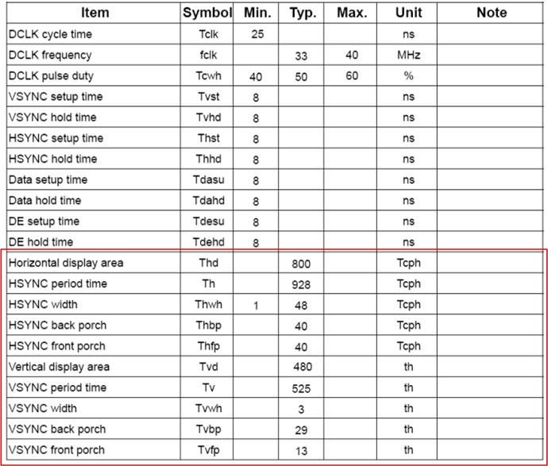

但是有的LCD并没有直接给出这样的列表，设置某些参数没有给出，这需要通过时序图来确定：

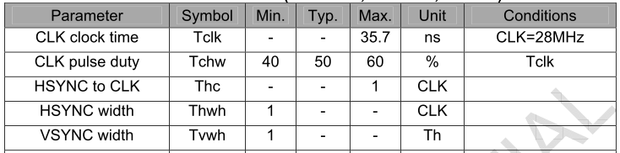

可以看到LCD时钟是28M，所以pixclock=1000000/28

行同步脉冲宽度是一个时钟周期，所以，hsync_len=1

场同步脉冲的宽度是一个行周期，所以vsync_len = 1

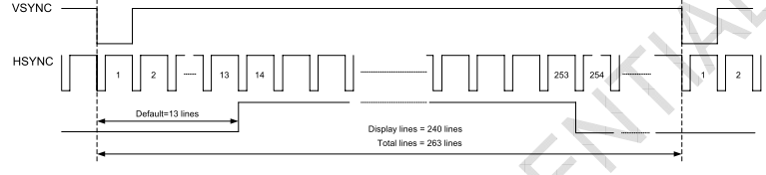

上图是一帧图像的显示时序图。的上图显示，up_margin = 13-1=12(减去VSYNC，VSYNC=1)， yres= 240, 整个场周期为263，所以lower_margin= 263-13-240 = 10

同时看到，列同步信号高电平有效，行同步信号也是高电平有效,意思是高电平数据有效。

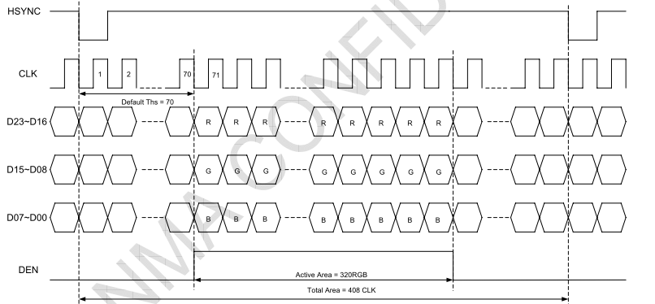

上图是一行的时序图。

可以看到，left_margin =70-1= 69(减去HSYNC, HSYNC=1)， xres = 320， right_margin = 408 -320 - 70 = 18,数据在上升沿有效，输出使能是高电平有效。

.mode = {

.name = "QVGA TM035KDH03",

.refresh = 60,

.xres = 240,

.yres = 320,

.pixclock = 35714,

.left_margin = 69,

.right_margin = 18,

.upper_margin = 12,

.lower_margin = 10,

.hsync_len = 1,

.vsync_len = 1,

.sync = FB_SYNC_HOR_HIGH_ACT|FB_SYNC_VERT_HIGH_ACT,

.vmode = FB_VMODE_NONINTERLACED,

},

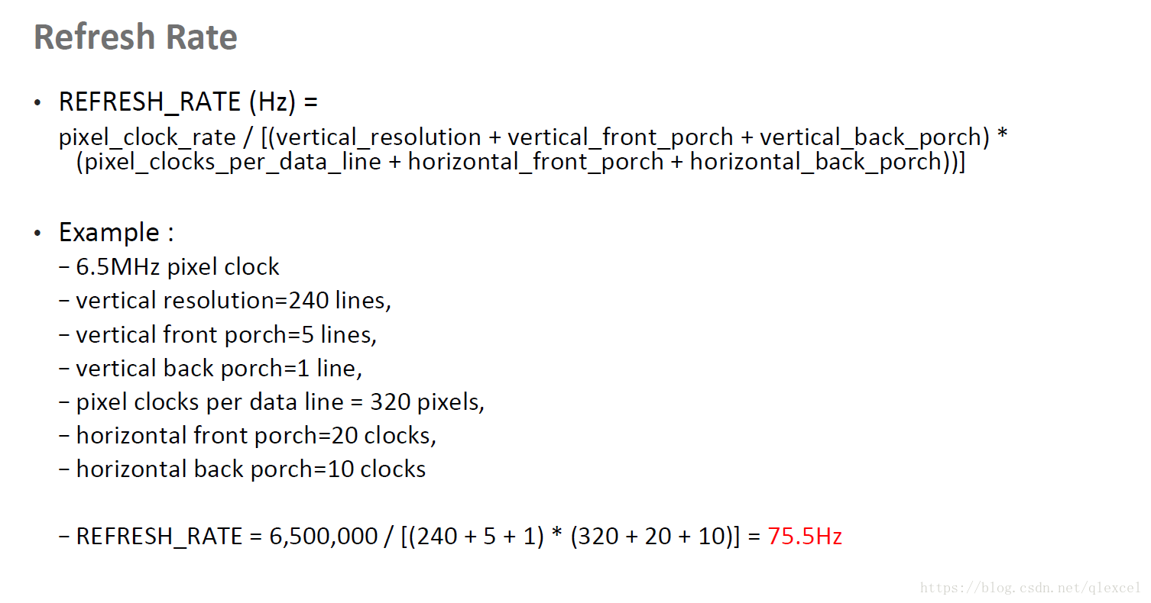

# 4 uart 驱动

4.1 注册串口设备

mx6q_sabresd_init_uart();

imx6q_add_imx_uart(0, NULL)

imx_add_imx_uart_1irq(&imx6q_imx_uart_data[id], pdata)//

imx_add_platform_device("imx-uart" //设备名字

imx_add_platform_device_dmamask

platform_device_add

dev_set_name(&pdev->dev, "%s.%d", pdev->name, pdev->id);

#define imx6q_imx_uart_data_entry(_id, _hwid) \

imx_imx_uart_1irq_data_entry(MX6Q, _id, _hwid, SZ_4K)

#define imx_imx_uart_1irq_data_entry(soc, _id, _hwid, _size) \

[_id] = { \

.id = _id, \

.iobase = soc ## _UART ## _hwid ## _BASE_ADDR, \

.iosize = _size, \

.irq = soc ## _INT_UART ## _hwid, \

}

imx6q_imx_uart_data[0]

imx6q_imx_uart_data_entry(0, 1),

imx_imx_uart_1irq_data_entry (MX6Q, _id, _hwid, SZ_4K)

{

id =0,

.iobase = MX6Q_UART1_BASE_ADDR,

.iosize = SZ_4K,

.irq = MX6Q _INT_UART1,

}

**串口名字：**

#define DEV_NAME "ttySAC"

# 名词解释vpu,ipu,gpu

Video graphics system[IPU, VPU and GPU]

IPU: Image Processing Unit   
• -- Display   
• -- Camera   
• -- Image Rotation, Inversion, Color Space Conversion   
• -- Image quality enhancement   
• -- Video/graphics combining

VPU: Video Processing Unit   
• -- Video encoding & decoding   
• -- Post-filtering   
• -- Rotation & inversion

GPU: Graphics Processing Units   
• -- 2D (OpenVG 1.1)   
• -- 3D (OpenGL ES 2.0)

IPU：跟Camera，Display相关

VPU：跟视频播放相关，主要包括HW codec和视频后处理等

VPU is a high performance multi-standard video codec IP that can perform the H.264 BP/MP/HP, VC-1 SP/MP/AP, MPEG-4 SP/ASP, Divx, MPEG-1/2, RV-8/9/10, and MJPEG decoding and encoding.

GPU：跟2D（OpenVG）和3D（OpenGL）相关

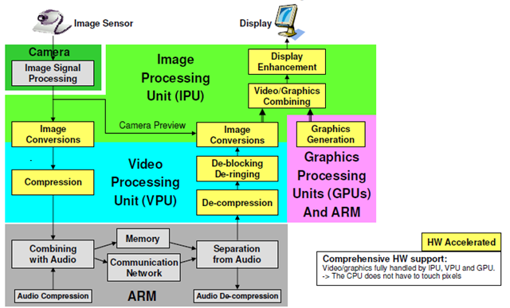

首先来看看imx6q整体系统框架图，看看IPU位于整个SOC系统中的位置

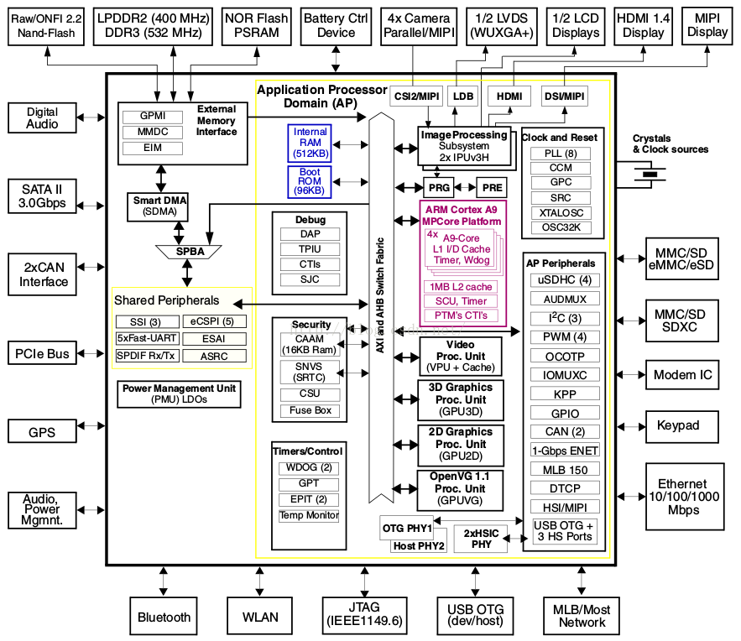

可以看出来，整个IPU挂接在AXI与AHB总线上面，通过总线，它可以与ARM，VPU，GPU和RAM等模块通信。另外，每个IPU有两个camera接口，如下所示：

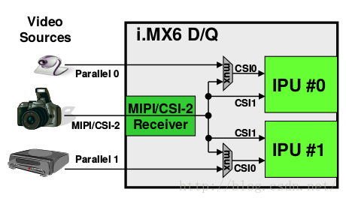

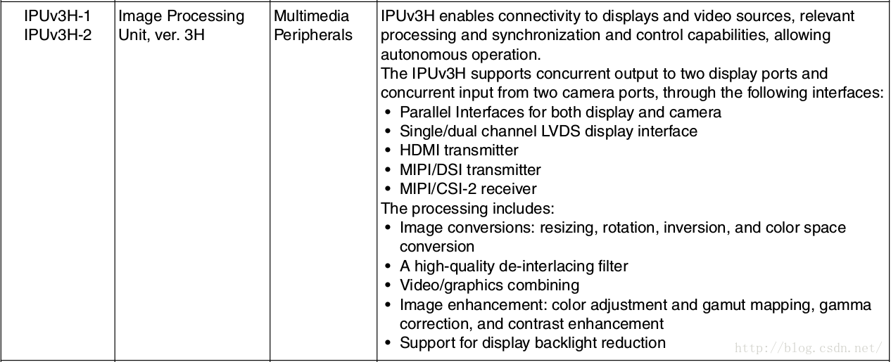

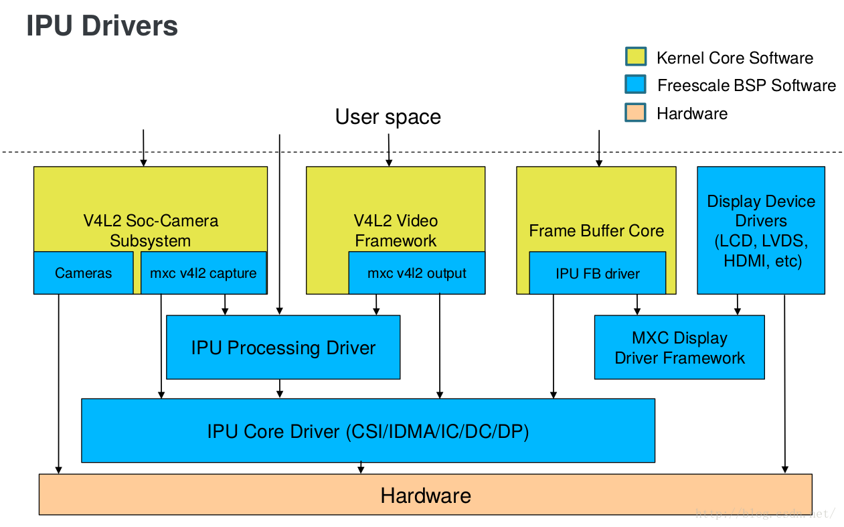

这个框架中可以看出来，对于一般的V4L2子系统，会通过IPU来与硬件通信。

图中各个模块的作用：

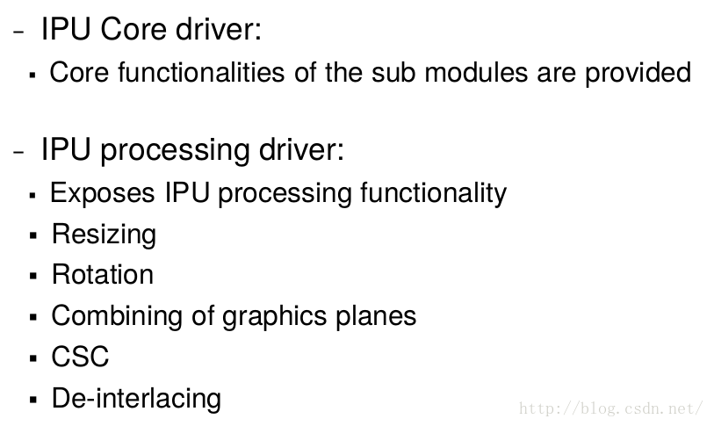

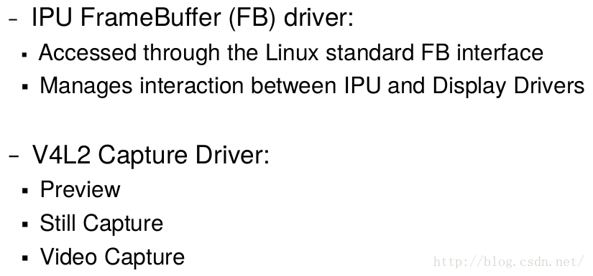

二）代码框架文件  
内核版本：3.14.52  
文件主要集中在：  
.../drivers/mxc/ipu3/                          描述  
    ipu_device.c                         IPU tasks的操作等（IPU core driver）  
    ipu_common.c                         底层的核心函数  
    ipu_capture.c                        为ipu_common.c提供函数操作  
    ipu_disp.c                           IPU显示  
    ipu_ic.c                             IC的操作函数  
    ipu_param_mem.h                      CPMEM设置的头文件，操作函数  
.../drivers/mxc/mipi/  
    mxc_mipi_csi2.c                      mipi摄像头的操作函数  
.../drivers/media/platform/mxc/  
    capture/mxc_v4l2_capture.c           为应用程序提供open，ioctl等操作函数  
    capture/v4l2-int-device.c            子系统模块注册等操作函数  
    capture/ipu_prp_enc.c                Pre-processing encoder驱动函数  
    capture/ipu_csi_enc.c                CSI设备驱动操作函数  
    capture/ipu_still.c                  静态图片捕获函数  
    capture/ipu_prp_vf_adc.c             Pre-processing view finder                                         (asynchronous)driver  
    capture/ipu_prp_vf_sdc.c             Pre-processing view finder                                        (synchronous foreground) driver  
    capture/ipu_fg_overlay_adc.c         前背景overlay异步驱动  
    capture/ipu_bg_overlay_sdb.c         后背景overlay同步驱动  
    capture/ov5640.c ov5640_mipi.c       ov5640.c子系统驱动  
  
（三） 分析步骤  
从以下几点分析这个驱动：  
1. 概述  
2. master和slave的匹配过程  
3. mxc_v4l2_capture.c分析  
    3.1 probe函数分析  
    3.2 vidioc_int_* 类函数的调用过程  
    3.3 应用程序中函数调用的底层执行流程  
    3.4 mxc_v4l_open函数分析  
    3.5 cam_data结构体详解  
    3.6 mxc_v4l_ioctl函数分析  
    3.7 ioctl函数中case的详细分析  
    3.8 poll函数的详细分析  
4. ipu_common.c的分析  
    4.0 ipu_soc,ipu_channel_t ,ipu_channel_params_t结构体详解  
    4.1 ipu_common.c分析---入口函数及probe函数分析  
    4.2 ipu_common.c分析---ipu_init_channel函数的详细分析  
    4.3 ipu_common.c分析---ipu_init_channel_buffer函数的详细分析  
    4.4 ipu_param_mem.h头文件分析  
    4.5 ipu_request_irq函数详细分析  
    4.6 ipu_enable_channel函数详细分析  
    4.7 ipu_capture.c分析  
5. 举例说明，通过mxc_v4l2_capture.c应用程序中的调用过程来一步一步分析  
    5.1 mxc_v4l2_capture.c应用程序追踪分析  
    5.2 应用程序和驱动程序中buffer的传输流程  
6. 子系统的分析  
    6.1 ipu_prp_enc.c详细分析  
    6.2 ipu_csi_enc.c详细分析  
    6.3 ipu_still.c详细分析  
    6.4 ipu_ic.c详细分析  
7. ipu_device.c的分析  
    7.1 ipu_device.c分析（一）---流程分析  
    7.2 ipu_device.c分析（二）---具体函数分析  
8. 各个模块的分析  
    8.1 子模块分析之IDMAC  
    8.2 子模块分析之CSI  
    8.3 子模块分析之SMFC  
    8.4 子模块分析之IC

    8.5 子模块分析之VDIC

    8.6 子模块分析之CM

9. dts文件分析---以ov5640为例，修改dts文件使ov5640使用第二个IPU  
10. 对ipu_init_channel的理解，为以后添加channel做准备  
11. ov5640_mipi.c分析